问题二模型建立与求解

摘要式结论
针对50个标准化感官维度的关键化合物识别，本文从250款啤酒的231项化学及理化测量中预先界定218个严格单体候选，在10次重复、每次3折的外层验证下比较边际关联、PLS/VIP、ElasticNet、图正则回归和非线性树模型，并对第一问最终感官模型开展模块与字段两级条件归因。最终答案采用总关联、500次分层自助、风格校正和22次留一风格删除的四路稳健秩融合，每个感官维度输出3项，共150条；分层自助候选集的入选频率中位数为0.428，四路融合最终Top-3为0.395。第一问最终感官模型的宏平均R²、MAE和Spearman为0.2564、0.3361和0.4302，其归因仅作为独立预测依赖证据。化学核验得到A/B/C/D级关系8/16/78/48条；补充的三证据等权融合稳定性下降，故不替换正式Top-3。

问题二分析

研究背景与任务界定
问题二要求对50个感官维度分别给出3个关键单体化合物，并同时论证结果的统计稳定性与化学合理性。附件1提供250款啤酒的231项化学及理化测量，附件2给出同一批字段的Spearman共表达矩阵，附件4提供50维标准化感官值。候选变量数与样本量接近，化合物又因共同代谢途径而高度共线，因此边际相关靠前并不等同于独立贡献，更不能直接解释为因果作用。

难点与证据链设计
本题的难点有三：共线字段会在重采样中相互替代；啤酒风格同时影响化学组成和感官评分，容易形成风格间关联；部分缺陷味与细分香气的折外可预测性较弱。本文先冻结218个严格单体候选，在相同的10次重复、每次3折外层划分下比较边际相关、稀疏回归和图正则回归，并对第一问最终感官模型做模块与字段两级条件归因。最终排序仍采用经分层自助、风格内校正和留一风格检验的稳健秩融合；统计排名冻结后，再用阈值、OAV、同名锚点和化学文献分级。

问题二模型

数据口径与候选范围
附件1与附件4按beer字段一一对齐，形成250×231的输入矩阵和250×50的连续感官矩阵。问题二不使用beer_id连接，不把风格字段作为候选化合物，也不对附件1中已给出的log10字段重复取对数。73个缺失单元仅在相应训练子样本内用中位数填补，缺失位置在预测模型中保留指示。
候选资格先于统计建模冻结。色度、pH、苦度、蛋白质、总糖、热量、总酯、总酸、总硫及其他聚合或理化指标共13项不属于严格单体化合物，只参与全因素敏感性检查，不进入题面要求的最终Top-3。严格候选因此为218项；化学名称由字段映射表与附件8逐项核对。表1概括数据和证据边界。
表1 问题二数据契约与证据边界
项目 | 审计结果 | 处理方式 | 解释边界
样本与目标 | 250款、50维 | 固定10×3外层划分 | 逐目标折外评价
输入字段 | 231项、73个缺失 | 训练子样本内填补 | 不删除含缺失样本
严格候选 | 218个单体 | 排除13个聚合/理化指标 | 全因素仅作敏感性
共表达矩阵 | 231×231 Spearman | 描述图与折内图分开 | 验证时不复用全量图
感官值 | 标准化连续值 | 按附件尺度建模 | 不声称恢复原始0—6分
化学证据 | 阈值、来源、异味、文献 | 排名冻结后追加 | 不作因果解释
记第i款啤酒的化学向量为x_i，第j个标准化感官值为y_ij。关键化合物识别以式(1)所示预测关系为共同评价对象，但最终名次由相互独立的统计证据融合决定，而不是直接把某一模型的重要性当作因果效应。
 | $y_{ij} = f_{j}\left(x_{i}\right) + ε_{ij}, i = 1,…,250, j = 1,…,50$ | (1)

边际关联、稀疏回归与折内图正则
第一类证据为逐目标Spearman边际关联。它保留单调非线性且对异常值较稳健，式(2)将化学字段和感官值的样本秩相关标准化。所有排名均先过滤为218个严格单体候选。
 | $ρ_{kj} = \frac{\sum_{i = 1}^{n}{\left(R_{ik} − {\overline{R}}_{k}\right)\left(R_{ij} − {\overline{R}}_{j}\right)}}{{\sum_{i = 1}^{n}{{\left(R_{ik} − {\overline{R}}_{k}\right)}^{2}}}^{\frac{1}{2}}{\sum_{i = 1}^{n}{{\left(R_{ij} − {\overline{R}}_{j}\right)}^{2}}}^{\frac{1}{2}}}$ | (2)
第二类证据为ElasticNet条件稀疏系数；第三类为加入有符号归一化图拉普拉斯的稀疏回归。图矩阵在每个外层训练折内重新估计，负边保留方向，缺失填补和标准化也只使用训练折。对目标j，图正则目标函数写为式(3)。其中L_s为有符号图拉普拉斯，λ_1控制稀疏度，λ_G控制共表达邻居的系数平滑。
 | ${\hat{β}}_{j} = {arg min}_{β}\left\{\frac{1}{2n}{{\left\|y_{j} − Xβ_{j}\right\|}_{2}}^{2} + λ_{1}{\left\|β\right\|}_{1} + λ_{G}β^{T}L_{s}β\right\}$ | (3)
图正则模型用于检验代谢共表达结构是否提高预测与排名稳定性。若折外误差没有改善，图结构仍可用于模块联合置换和解释，但不据此宣称预测增益。

最终感官模型的分层条件归因
第一问最终模型由ExtraTrees、直方图梯度提升、秩高斯Ridge和秩高斯PLS2组成，并用带自由截距的非负最小二乘在香气、风味和味觉/口感/总体三个感官组内估计融合权重，再向共享权重收缩0.5。问题二沿用第一问的10×3外层划分，在每个外层训练折中固定基学习器参数和融合权重，重建同一折预测器；归因阶段不重新选参，也不重新估计非负融合权重。
归因分两级进行。先将折内共表达模块整组置换，测量模块对50维感官预测的联合影响；再在模块内逐字段条件置换，只打乱观测值并保留原缺失掩码，以减弱模块内替代造成的重要性错配。若置换字段k后目标j的验证MAE上升，则式(4)的条件误差增量为正。
 | ${Δ_{kj}}^{cond} = \operatorname{MAE}\left(y_{j}, {\hat{f}}_{j}\left(X_{−k}, {\tilde{x}}_{k}\right)\right) − \operatorname{MAE}\left(y_{j}, {\hat{f}}_{j}\left(X\right)\right)$ | (4)
30个外层折的预测重建最大绝对误差为1.998×10⁻¹⁵。模块置换和模块内条件置换分别形成13,900条与327,000条折级汇总记录。两类误差增量只刻画冻结预测器对字段或模块的依赖，不直接等同于感官机理或因果效应。

四路稳健秩融合
三类基础方法先形成总关联共识，随后与分层自助稳定排名、风格校正排名、留一风格保留排名共同组成四路证据。对每个目标和候选，先比较四路Top-10与Top-3支持数，再计算式(5)的倒数秩分数；r_ℓkj表示候选k在第ℓ类证据中对目标j的名次。
 | $S_{kj} = \sum_{ℓ = 1}^{4}{\frac{1}{60 + r_{ℓkj}}}$ | (5)
稳定性检验在22种啤酒风格内保持样本数进行500次有放回抽样。每次重新完成预处理、候选排序和方法融合，候选的入选频率按式(6)计算。与此同时，逐一删除22种风格并重算排名，以检验某一风格是否主导关系。
 | $π_{kj} = \frac{1}{B}\sum_{b = 1}^{B}{I\left(k ∈ T_{b}^{j}\right)}$ | (6)

化学合理性与证据分级
统计Top-3冻结后，才依据同名锚点、描述词特异性、附件来源/老化/异味注释及同行评议文献进行化学核验。仅当附件8同时提供原始校准浓度c_k和同字段、同单位感知阈值τ_k时，才按式(7)计算气味活性值。附件1中的log10数值不直接除以阈值。
 | ${OAV}_{k} = \frac{c_{k}}{τ_{k}}, τ_{k} > 0$ | (7)
A级表示统计关系较稳健且有直接身份或特异描述词证据；B级表示统计与化学类别证据较完整；C级至少有一侧证据但特异性不足；D级为弱预测背景或缺少特异化学支持。OAV达到1仅说明单体浓度达到阈值量级，不排除混合物协同、掩蔽、基质与个体差异。

问题二求解

交叉验证与模型比较
所有监督模型复用问题一冻结的10次重复、每次3折外层划分；每个重复中250款啤酒各作为一次验证样本。参数、缺失填补、图结构、风格均值和条件分组均只由外层训练折估计。表2报告六种候选方法及最终感官模型的重复宏平均结果。图1突出相关阈值变化对正负边和网络连通结构的影响；图2分开呈现候选模型性能与正式Top-3对四路证据的一致性。
表2 相同外层划分下的候选模型与最终感官模型性能
方法 | R²（均值±SD） | MAE（均值±SD） | RMSE | Spearman
全局均值 | -0.0081±0.0024 | 0.4173±0.0005 | 0.5690 | -0.0576
Spearman Top-3 | 0.1064±0.0043 | 0.3843±0.0010 | 0.5273 | 0.2969
PLS/VIP | 0.2089±0.0069 | 0.3556±0.0015 | 0.4890 | 0.4023
ElasticNet | 0.2086±0.0046 | 0.3529±0.0012 | 0.4903 | 0.3917
有符号图ElasticNet | 0.2084±0.0047 | 0.3530±0.0013 | 0.4905 | 0.3919
ExtraTrees条件归因 | 0.2359±0.0058 | 0.3422±0.0011 | 0.4794 | 0.4144
感官组收缩NNLS | 0.2564±0.0070 | 0.3361±0.0016 | 0.4714 | 0.4302
最终感官模型的宏平均R²、MAE和Spearman分别为0.2564、0.3361和0.4302，优于独立ExtraTrees验证器的0.2359、0.3422和0.4144。图正则模型相对ElasticNet的MAE增加0.00011，因此图结构只用于模块与敏感性分析。最终感官模型承担预测归因，关键化合物答案仍由跨方法、重采样和风格扰动下更稳定的四路秩融合给出。
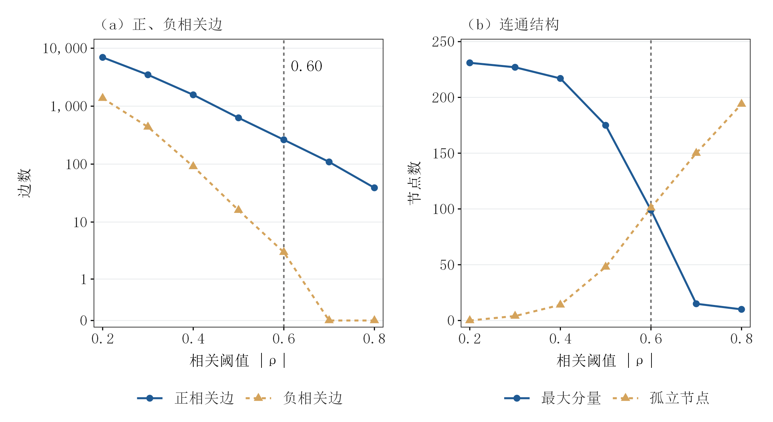
图1 化合物共表达网络的阈值选择与结构敏感性
注：全量描述图；边数采用可包含零值的伪对数轴。虚线为既定阈值0.60，正负边数为264和2；全量描述图不参与折内监督验证。
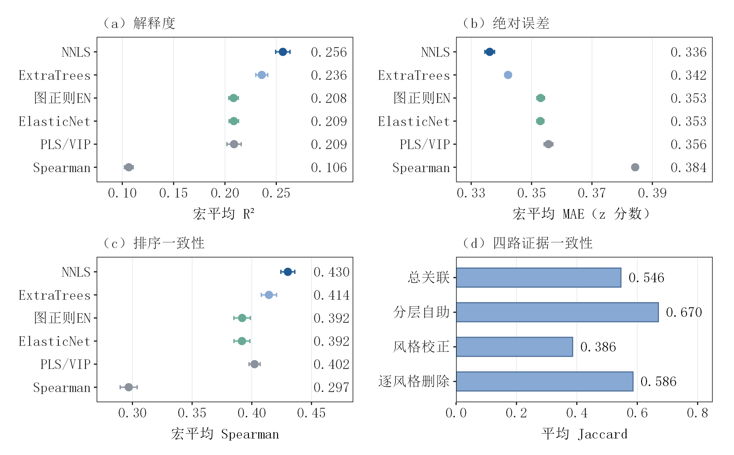
图2 候选模型的折外性能与稳健排序的四路一致性
注：前三面板为10次重复的均值±标准差，短横线表示标准差。NNLS指感官组收缩NNLS，图正则EN指有符号图正则回归，ExtraTrees为独立树验证器，Spearman为边际关联Top-3预测器。点图坐标轴局部放大；MAE越低越好，R²与Spearman越高越好。末面板为正式Top-3与四路证据的平均Jaccard，不是预测性能。

稳定性与风格敏感性
500次分层自助中，150条聚合Top-3的入选频率范围为0.182—0.992，中位数为0.428；四路融合最终Top-3的中位数为0.395；达到0.60、0.70和0.80的候选分别有43、31和23条。逐目标Top-3两两Jaccard均值为0.245，说明共线字段替代和样本扰动不可忽略。稳定共聚类得到170个模块，其中155个为单字段模块，最大模块含15个字段。
相同参数下，未校正与风格校正Top-3的平均Jaccard为0.264，只有2/50个目标完全一致。逐一删除22种风格后，1,100个“风格—目标”组合的Top-3平均Jaccard为0.523；分层自助候选集的平均保留率为0.641；四路融合最终Top-3为0.608（中位0.659）。图3按化学证据等级分别展示样本扰动与风格扰动下的稳定性分布。
补充的互补半样本检验按风格分层构造100对互补子样本，每个子样本重新填补、风格中心化并排序。入选频率不低于0.60的关系有24条；在0.60—0.90四个预设阈值下，风格内目标置换均未产生入选关系。互补Top-3的平均Jaccard仅为0.085，说明排名尾部仍有明显替代性。因此，论文同时报告确认关系与探索性关系，不把强制输出的150条关系写成同等可靠。
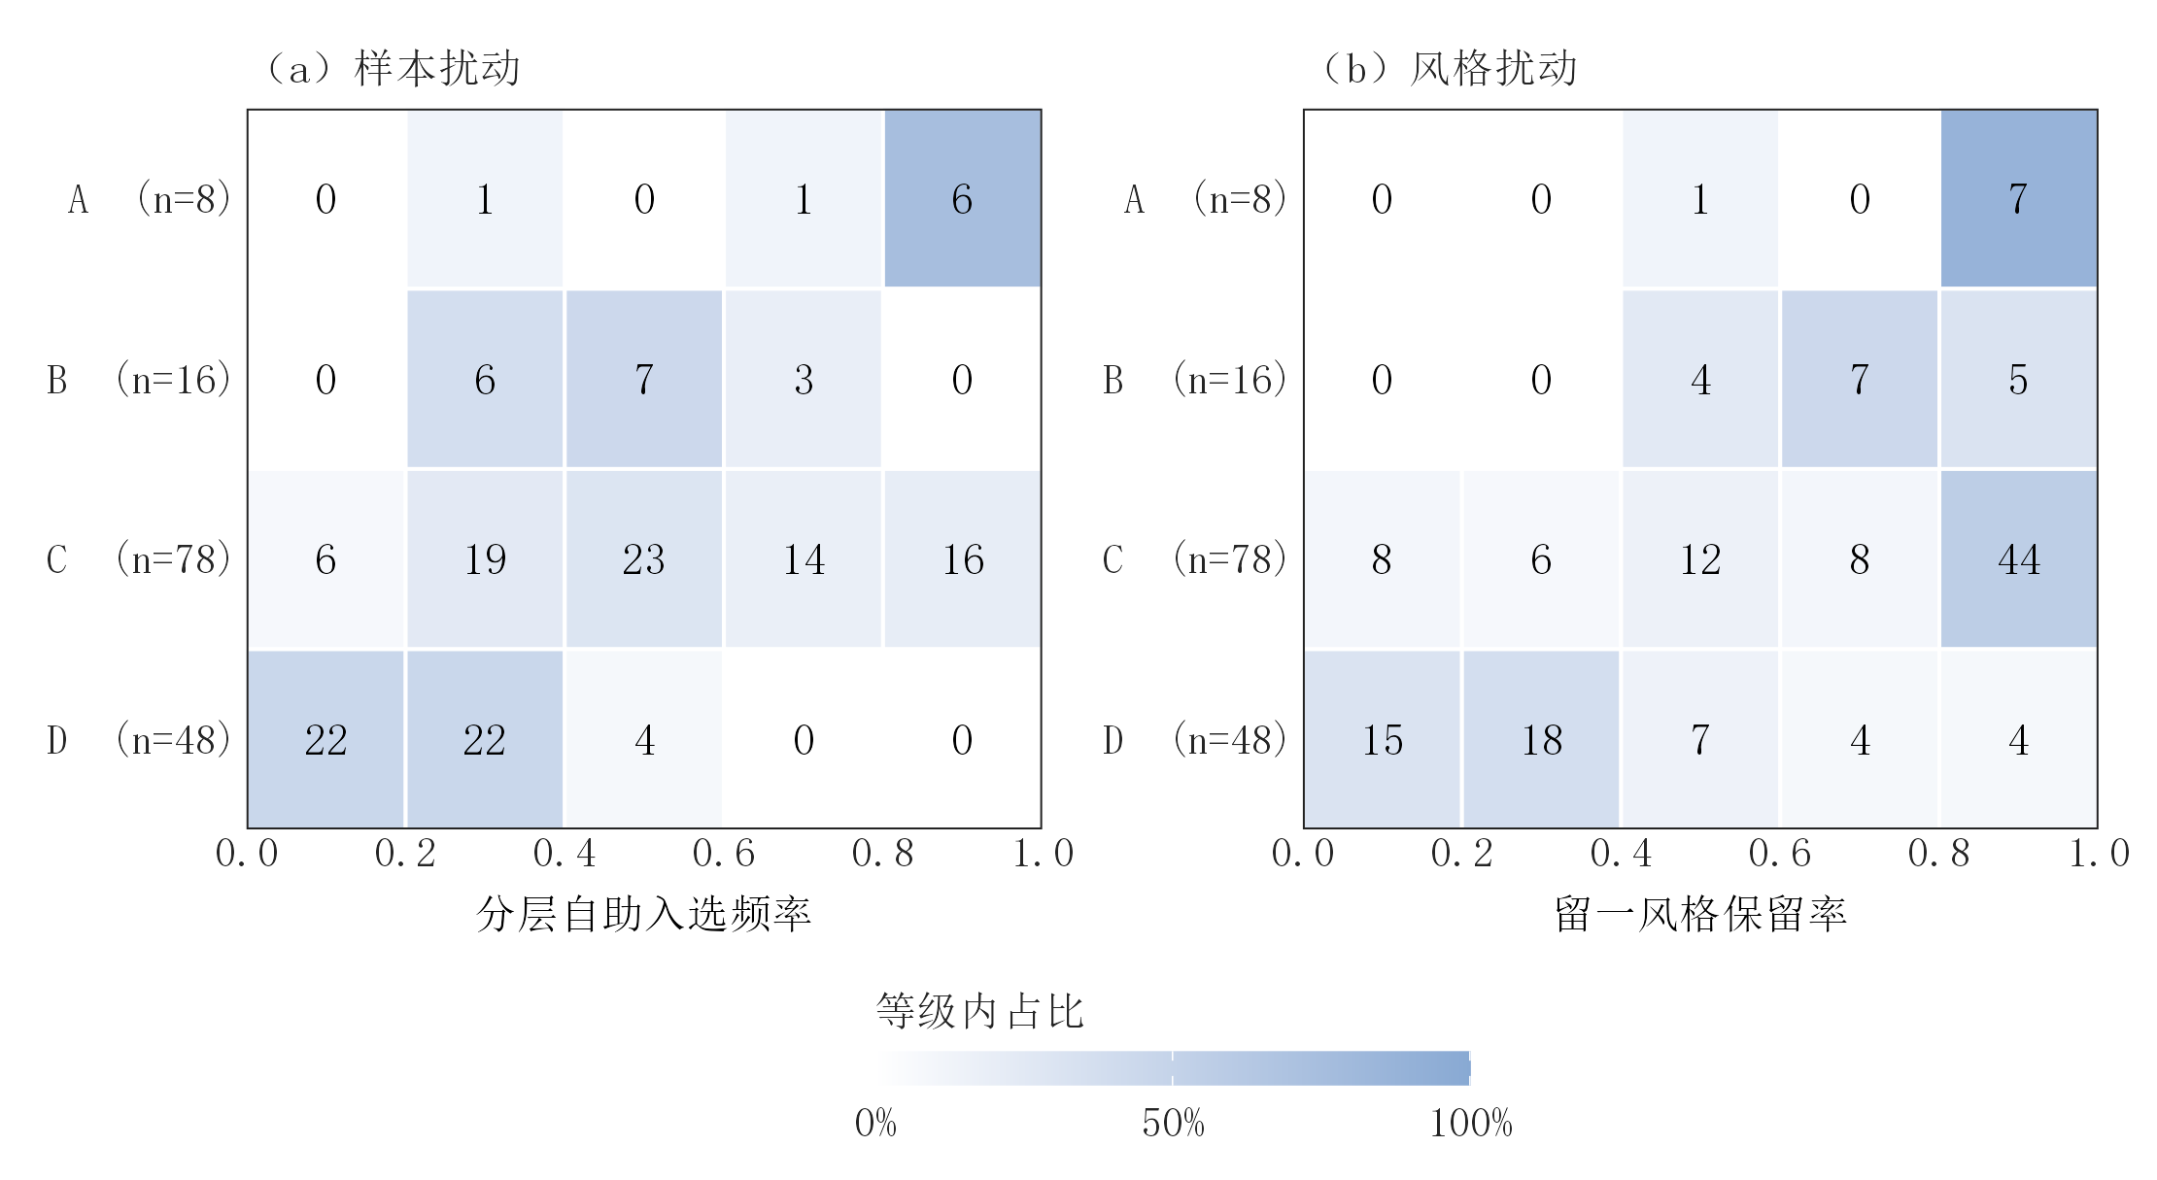
图3 不同化学证据等级的样本与风格扰动稳定性
注：两面板均纳入全部150条关系。每格为对应等级内的关系数，底色为等级内比例；五个区间依次左闭右开，末区间包含1。A/B/C/D为既有化学核验等级，分箱只用于呈现，不改变等级或排序。

关键化合物与化学核验
四路融合的150条统计Top-3中，强稳健、中等稳健和探索性候选分别为38、52和60条；50个目标中，22个折外R²不低于0.20，12个介于0.10与0.20之间，16个低于0.10。题面要求每个维度输出3项，因此弱预测目标仍保留候选，但必须标明探索性。
表3 化学证据较充分的代表性关键关系
感官维度 | 名次 | 关键化合物 | 自助入选频率 | 留一风格保留率 | 中位OAV
指甲油样香气 | 1 | 乙酸乙酯 | 0.774 | 1.000 | 1.203
指甲油样风味 | 1 | 乙酸乙酯 | 0.878 | 1.000 | 1.203
4-乙烯基愈创木酚 | 1 | 4-乙烯基愈创木酚 | 0.992 | 1.000 | 0.000
酸度 | 1 | 乳酸 | 0.900 | 0.955 | 0.346
酒精感 | 1 | 乙醇 | 0.920 | 0.955 | 4.140
酒体 | 2 | 乙醇 | 0.812 | 0.955 | 4.140
碳酸感 | 3 | 二氧化碳 | 0.318 | 0.500 | 不可比
乳酸感 | 1 | 乳酸 | 0.992 | 1.000 | 0.346
150条候选的A/B/C/D级数量分别为8、16、78和48，其中73条具备可比的浓度与阈值，23条的中位OAV不低于1。表3列出的8条A级关系包括乙酸乙酯—指甲油样酯香、4-乙烯基愈创木酚—同名感官、乳酸—酸度/乳酸感、乙醇—酒精感/酒体以及二氧化碳—碳酸感。图4展示这些关系在四路证据中的名次和可计算的中位OAV。
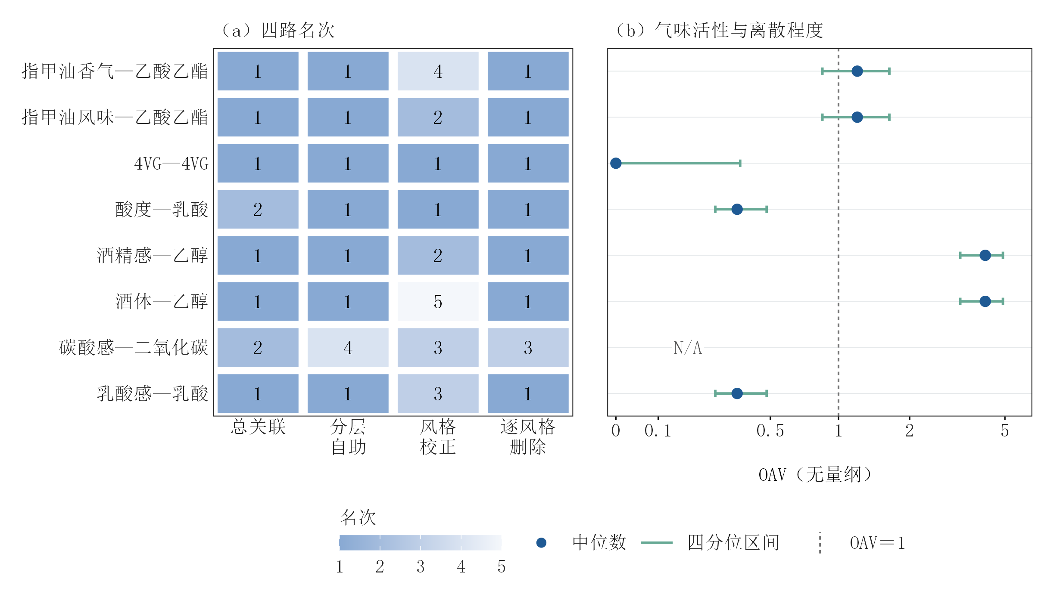
图4 A级化合物—感官关系的四路名次与气味活性值
注：左侧名次越小越靠前；右侧点为OAV中位数，横线为四分位区间。OAV为无量纲浓度/阈值比，采用含零伪对数轴，虚线为OAV=1；N/A表示单位或阈值不可比，0为零值，二者不等同。两面板关系按行对齐。4VG为4-乙烯基愈创木酚。

模型检验与结果讨论

泄漏与稳健性检验
验证折不参与缺失填补、尺度估计、图构建、风格均值、条件分组或参数选择；全量附件2仅用于数据定义核验与描述图。分层自助、风格校正和留一风格三种扰动从不同方向检验名次稳定性，字段级结果同时报告所属稳定模块，避免把同模块替代误写为唯一关键成分。

模型对比与消融
边际相关的宏平均R²为0.1064，说明单变量排序不足以概括多维感官信号；PLS/VIP与ElasticNet提高到约0.209，而加入有符号图惩罚后R²为0.2084、MAE为0.3530，未获得额外预测收益。独立ExtraTrees验证器达到0.2359，最终感官模型提高到0.2564。图结构因此只承担模块、条件依赖和敏感性解释，不被写成预测增益。
将最终模型条件归因、折内偏相关和稳定模块三类证据等权融合后，候选Top-3的CPSS频率中位数、互补半样本Jaccard和留一风格生存率分别由0.1425、0.1669、0.6591降至0.0750、0.1151、0.4091，并遗漏碳酸感的直接锚点。该方案作为失败消融保留，不进入正式排序；后续自动化化学分级也不生成正式答案。问题二最终结论仍是四路稳健统计Top-3，最终感官模型归因只作为独立预测依赖证据。
表4把本文各方法家族与公开文献中的相应技术目的并列。文献数据的研究对象、样本尺度和评价任务与本题不同，因此文献指标不可直接横比；本表只比较方法能回答的问题、本文中的证据角色及采用边界。
表4 公开方法与本文方法链的功能对照及消融结论
方法家族 | 回答的问题 | 本文对应结果 | 差异与采用判断
Spearman/加权相关网络  Zhang与Horvath（2005） | 描述成对共变及模块结构 | 边际基线R²=0.1064；|ρ|=0.60时保留266条描述性边 | 相关网络不区分直接与间接联系；全量图只作描述，监督验证中的图均由训练折估计。
稀疏回归与graphical lasso  Friedman等（2008） | 估计条件线性效应和稀疏条件依赖 | ElasticNet R²=0.2086；图正则R²=0.2084，折内偏相关模块用于结构审计 | 稀疏精度矩阵有助于排除部分间接边，但未改善正式排名的综合稳定性，故不替换四路排序。
树模型条件置换与SHAP  Strobl等（2008）；Lundberg与Lee（2017） | 解释非线性预测器依赖哪些变量 | ExtraTrees R²=0.2359；最终感官模型R²=0.2564，并完成模块—字段两级条件归因 | SHAP回答加性预测归因；本文共线性较强，采用模块联合与条件置换，归因只作预测依赖证据。
稳定选择与互补半样本  Meinshausen与Bühlmann（2010）；Shah与Samworth（2013） | 评价变量选择在重采样下的可重复性与误选风险 | 500次分层自助入选频率中位数0.428；互补半样本与风格内置换用于补充检验 | 理论误选界依赖相应假设；本文将稳定频率用于分层和不确定性说明，不单独决定强制Top-3。
四路稳健秩融合（本文） | 综合总关联、样本扰动、风格内关系与跨风格生存性 | 输出50×3完整答案；R1/R2/R3为38/52/60条，A/B/C/D为8/16/78/48条 | 各路径只融合名次，不直接相加异质量纲的重要性；三证据等权方案稳定性下降，未被采用。

补充检验：负对照、直接锚点与删除敏感性
为检验排名是否只是候选字段筛选的结果，补充目标置换、影子字段和直接锚点检查。四个预登记入选阈值下，目标置换均未产生入选关系；影子字段仍有1,524/2,000次局部Top-3入选，真实字段为4,476/2,000次。因此只能表述为真实字段整体占优，不能写成零误选。
直接锚点方面，现行最终Top-3保留4-VG、酒精感、酒体和碳酸感四个既有锚点；DMS、双乙酰和反-2-壬烯醛分别位于第29、92和61名，只作探索性结论。删除Top-3后，50个目标的平均ΔMAE为0.00058，22/50个目标出现平均退化；最大退化为酒精感+0.02244（+6.99%），说明排序整体稳定但不是不可替代。
稳定性口径需分开报告：分层自助候选集的入选频率中位数为0.428（43/150不低于0.60），四路融合最终Top-3为0.395（40/150不低于0.60）；留一风格平均保留率分别为0.641和0.608，最终Top-3的中位保留率为0.659。正式答案采用四路融合最终Top-3；0.428/43只描述自助候选集的稳定性。
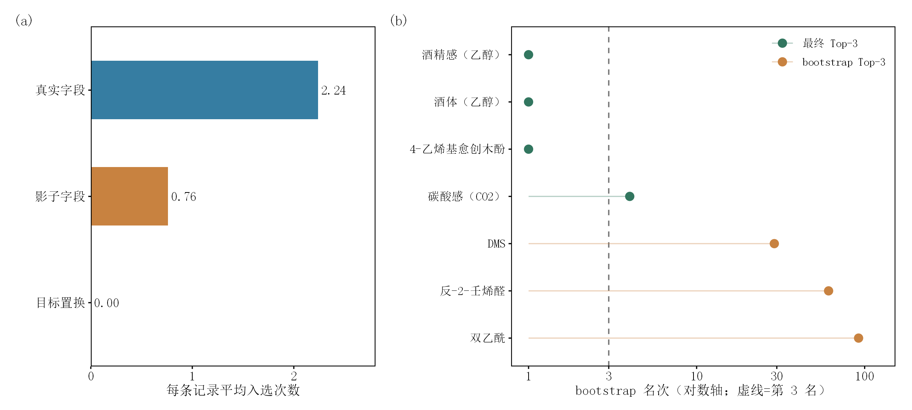
图5 负对照、影子字段与直接锚点恢复
表5 补充检验的数值结果
检验项 | 结果 | 口径
目标置换 | 0/0/0/0 | 阈值0.60/0.70/0.80/0.90，风格内置换
影子字段 | 1,524 次；真实字段 4,476 次 | 2,000条目标—重复—半样本记录
现行直接锚点 | 4/4；CO2 bootstrap第4名 | 现行最终Top-3；三证据融合候选遗漏CO2
删除Top-3 | 平均ΔMAE 0.00058；22/50目标变差 | 50目标，ΔMAE=masked−baseline
稳定性口径 | 候选集0.428/43；最终Top-3 0.395/40 | 频率中位数与≥0.60条数
注：影子字段入选不能解释为零误选；删除敏感性为固定最终模型下的Top-3遮蔽，不包含重训不确定性。DMS、双乙酰和反-2-壬烯醛未进入Top-3，不能写成已恢复的缺陷锚点。

合理性与局限
4-乙烯基愈创木酚、乙醇、乳酸和二氧化碳等直接锚点进入最终Top-3，支持方法能够恢复部分已知关系。DMS、双乙酰和trans-2-nonenal的同名字段未进入前三，分别排在较后位置，因此相应目标的前三只能解释为当前样本中的预测关联，不能冒充已知缺陷化合物。
本问仍受250个样本、22种不均衡风格、共线替代和标准化感官信号限制。16个弱预测目标的Top-3为题面要求下的探索性输出；OAV仅在单位可比时计算，且不代表混合物中的实际贡献。若增加独立批次、原始评委评分或加标实验，应首先复核弱目标、风格敏感关系与缺陷味候选，再讨论可干预的工艺变量。
最终感官模型的模块与字段两级归因已完成30折复核。归因结果支持把预测依赖与统计稳健性分开报告：前者回答冻结模型依赖哪些化学信息，后者决定每个感官维度的Top-3。两类证据结论不一致时，以重采样和风格扰动下更稳定的排序作为题面答案。

问题二方法参考文献
[1] Zhang B, Horvath S. A general framework for weighted gene co-expression network analysis[J]. Statistical Applications in Genetics and Molecular Biology, 2005, 4: Article 17. DOI: 10.2202/1544-6115.1128.
[2] Friedman J, Hastie T, Tibshirani R. Sparse inverse covariance estimation with the graphical lasso[J]. Biostatistics, 2008, 9(3): 432-441. DOI: 10.1093/biostatistics/kxm045.
[3] Strobl C, Boulesteix A L, Kneib T, et al. Conditional variable importance for random forests[J]. BMC Bioinformatics, 2008, 9: 307. DOI: 10.1186/1471-2105-9-307.
[4] Meinshausen N, Bühlmann P. Stability selection[J]. Journal of the Royal Statistical Society: Series B, 2010, 72(4): 417-473. DOI: 10.1111/j.1467-9868.2010.00740.x.
[5] Shah R D, Samworth R J. Variable selection with error control: another look at stability selection[J]. Journal of the Royal Statistical Society: Series B, 2013, 75(1): 55-80. DOI: 10.1111/j.1467-9868.2011.01034.x.
[6] Lundberg S M, Lee S I. A unified approach to interpreting model predictions[C]//Advances in Neural Information Processing Systems 30. 2017: 4765-4774.

